ГУАП

КАФЕДРА № 44

ОТЧЕТ

ЗАЩИЩЕН С ОЦЕНКОЙ

ПРЕПОДАВАТЕЛЬ

|  |  |  |  |  |
| --- | --- | --- | --- | --- |
| ассистент |  |  |  | Е. К. Григорьев |
| должность, уч. степень, звание |  | подпись, дата |  | инициалы, фамилия |

|  |
| --- |
| ОТЧЕТ О ЛАБОРАТОРНЫМ РАБОТАМ №3 |
| ЗНАКОМСТВО С PACKET TRACER. МОДЕЛИРОВАНИЕ ПРОСТОЙ СЕТИ |
| по курсу: СЕТИ ЭВМ И ТЕЛЕКОММУНИКАЦИИ |
|  |
|  |

РАБОТУ ВЫПОЛНИЛ

|  |  |  |  |  |  |
| --- | --- | --- | --- | --- | --- |
| СТУДЕНТ ГР. № | 4941 |  |  |  | Н.С. Горбунов |
|  |  |  | подпись, дата |  | инициалы, фамилия |

Санкт-Петербург 2022

**Цель работы:** изучить принципы построения сетей передачи данных и принципы настройки сетевого оборудования.

**Постановка задачи:**

1. Изменить имя коммутаторам Cisco.

2. Обеспечить парольный доступ к привилегированному режиму на коммутаторах.

3. Задать IP-адреса и маски коммутаторам (172.16.1.11/24, 172.16.1.12/24, 172.16.1.13/24).

4. Задать IP-адреса и маски сетей персональным компьютерам (172.16.1.1/24, 172.16.1.2/24, 172.16.1.3/24, 172.16.1.4 24).

5. Убедиться в достижимости всех объектов сети по протоколу IP.

6. Переключившись в режим симуляции (его описание приведено в методических указаниях), рассмотреть и пояснить процесс обмена данными по протоколу ICMP между устройствами (выполнив команду ping с одного компьютера на другой), пояснить роль протокола ARP в этом процессе. Детальное пояснение включить в отчет.

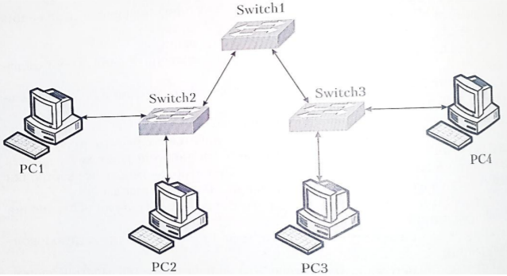

Рисунок 1 - Схема моделируемой сети

**Ход работы:**

1. Изменить имя коммутаторам Cisco.

Для того чтобы изменить имя нужно сначала войти в привилегированный режим командой **enable** (можно сократить до **en**), после этого зайти в режим глобальной конфигурации (**configure terminal** или **conf t**) и ввести команду **hostname ИМЯ**

2. Для того чтобы поставить пароль на привилегированный режим используем команду **enable password ПАРОЛЬ** или **enable secret ПАРОЛЬ** находясь в режиме глобальной конфигурации (Рисунок 2).

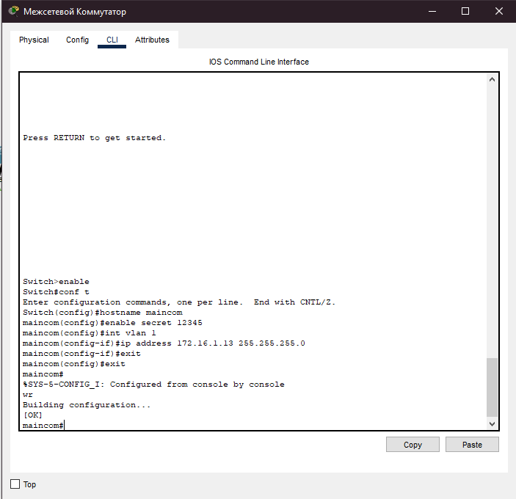

Рисунок 2 – Конфигурация cisco

3. Задать IP-адреса и маски коммутаторам (172.16.1.11/24, 172.16.1.12/24, 172.16.1.13/24).

Для установки IP-адреса в режиме глобальной конфигурации введем команду **int vlan 1** для входа в режим настройки интерфейса VLAN 1. И установим адрес командой **ip address 172.16.1.11 255.255.255.0**. Для включения интерфейса vlan 1 применим команду **no shutdown** (Рисунок 3). Для остальных аналогично.

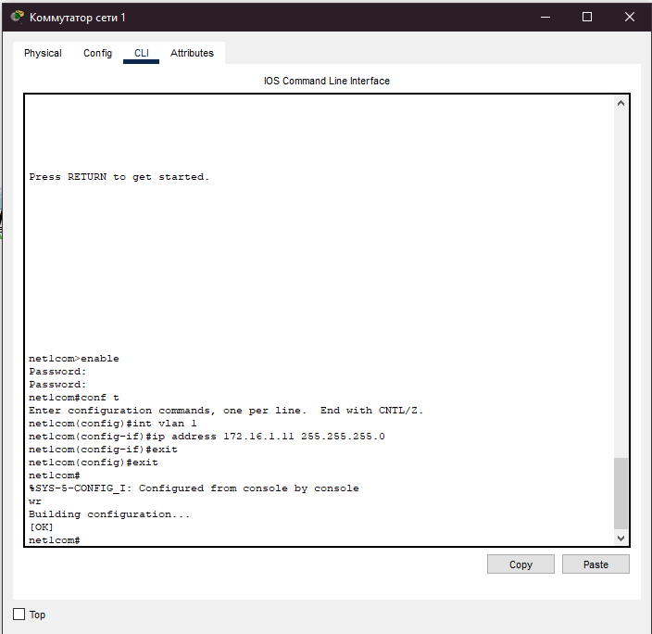

Рисунок 3 – Установка адреса

4. Задал IP-адреса и маски сетей персональным компьютерам (172.16.1.1/24, 172.16.1.2/24, 172.16.1.3/24, 172.16.1.4 24) через GUI.

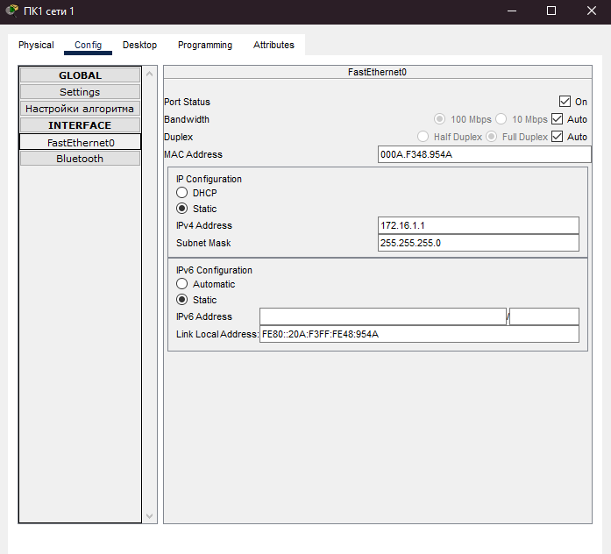

Рисунок 4 – Настройка адреса у ПК

5. Убедиться в достижимости всех объектов сети по протоколу IP. Соединим коммутаторы между собой кроссовым кабелем, а оконечные устройства и коммутаторы прямым. С ПК0 проверим доступность всех коммутаторов и ПК (рисунок 5,6).

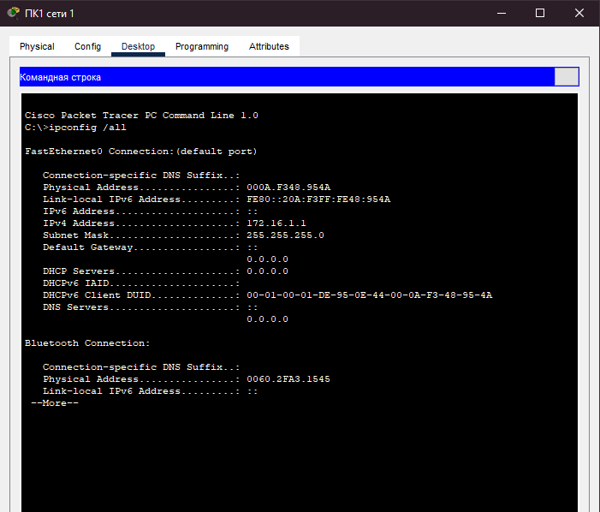

Рисунок 5 – Проверка установленного адреса

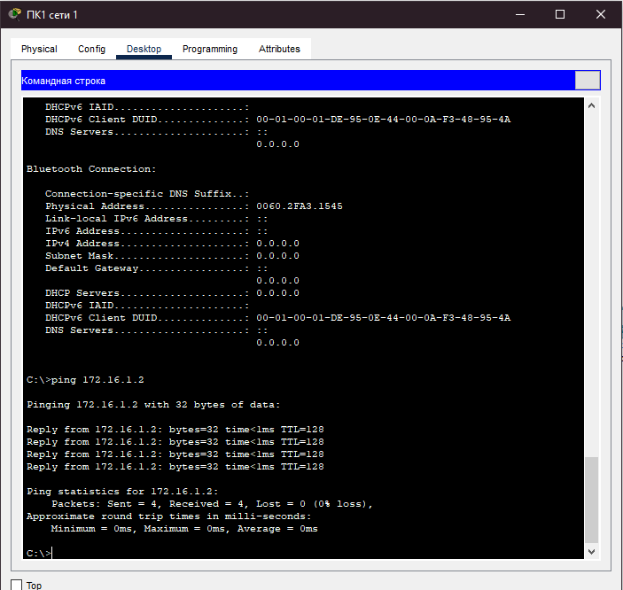

Рисунок 6. Проверка соединения

6. Переключившись в режим симуляции рассмотрим и поясним процесс обмена данными по протоколу ICMP между устройствами (выполнив команду ping с одного компьютера на другой), поясним роль протокола ARP в этом процессе.

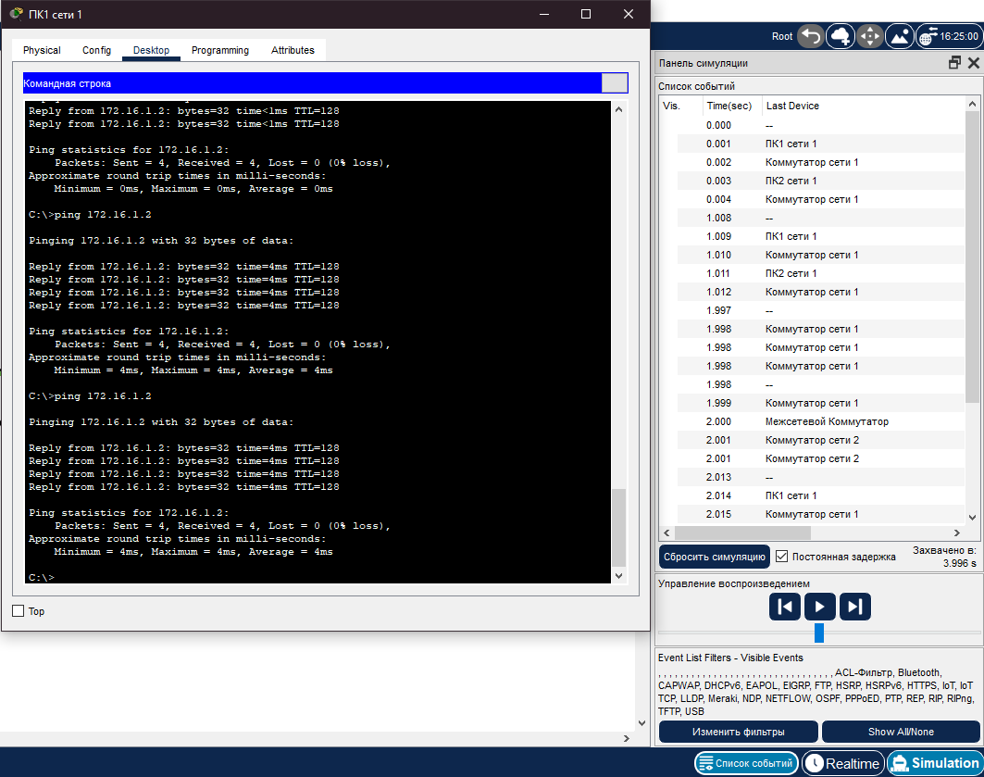

Рисунок 7 – Режим симуляции

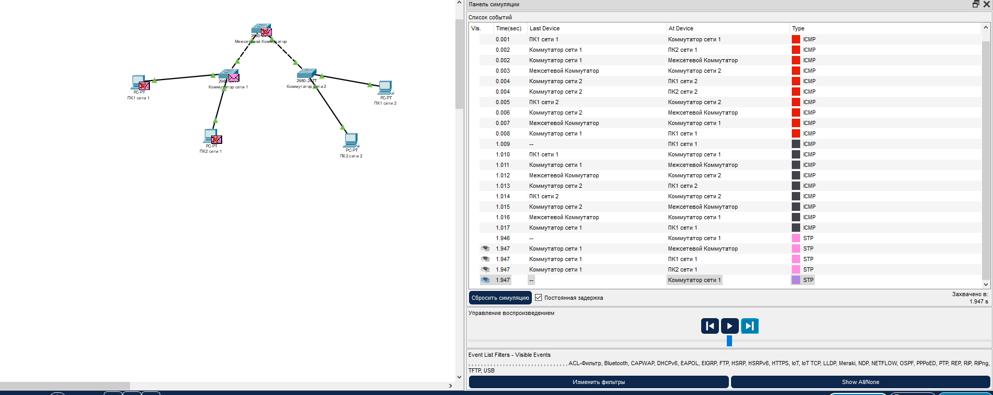

Рисунок 8 – Режим симуляции

Arp - это протокол распознавания адреса, предназначен для преобразования IP-адресов в MAC-адреса, часто называемые также физическими адресами. Существует так же arp-таблицы, их ведут операционные системы и сетевые устройства второго уровня OSI, в которой каждому ip адресу соответствует mac адрес. Так как устройства общаются именно по физическим адресам.

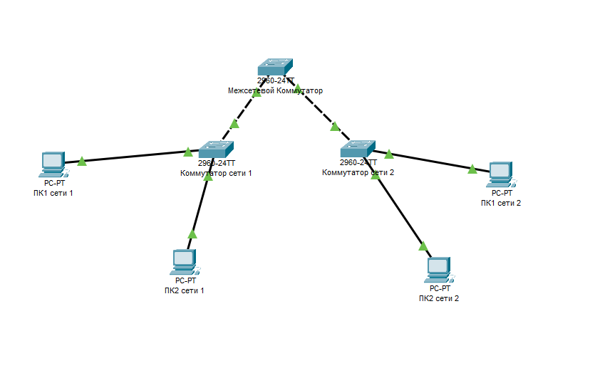

Рисунок 9. Топология сети

**Вывод:** в результате выполнения лабораторной работы были изучены принципы построения сетей передачи данных и принципы настройки сетевого оборудования.